Katecheza klasa VI 04.05.2020r.

Dzień dobry!!!

W ciągu naszych katechez poznaliśmy już postać s. Faustyny Kowalskiej, wielkiej orędowniczki Bożego miłosierdzia. Za jej pośrednictwem Pan Jezus przekazał nam cztery sposoby zwracania się do Bożego miłosierdzia:
- godzinę miłosierdzia (jest to godz.15.00 – upamiętnia śmierć i konanie Jezusa na krzyżu)
- obraz Miłosierdzia Bożego
- święto Miłosierdzia Bożego (które obchodzimy w pierwszą niedzielę po Wielkanocy)
- koronkę do miłosierdzia Bożego.

S. Faustyna 13 września 1935r. miała w Wilnie wizję anioła, który chciał ukarać ziemię za grzechy. Zaczęła wtedy prosić go aby się wstrzymał i dał światu pokutę. Wtedy tez w sercu usłyszała słowa modlitwy. Na drugi dzień, w czasie modlitwy w kaplicy, Pan Jezus przypomniał jej usłyszaną modlitwę i pouczył, jak należy ją odmawiać na różańcu.
A czy wy pamiętacie, jak się odmawia koronkę do miłosierdzia Bożego?
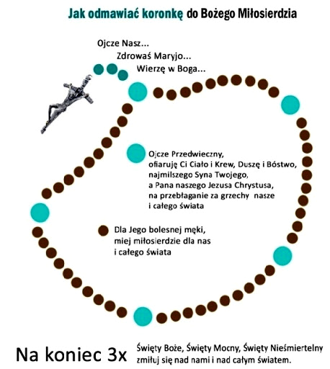

Koronka odmawiana jest na całym świecie, w godzinie miłosierdzia czyli o godz. 15.00.

Więcej na ten temat przeczytajcie w podręczniku na s. 188 – 190.

Proszę zapisać notatkę w zeszycie:

Katecheza
Temat: Koronka do miłosierdzia Bożego.

1. „Koronka do miłosierdzia Bożego” to modlitwa pełna ufności, w której prosimy o wybaczenie grzechów własnych i innych ludzi.

2. Koronkę odmawiamy w godzinie miłosierdzia czyli o godz.15.00 – która upamiętnia śmierć i konanie Jezusa na krzyżu.

3. Osoby, które będą ją odmawiać, Jezus przyrzekł łaskę szczęśliwej śmierci.

KTO MA MOŻLIWOŚĆ WYDRUKU, PROSZĘ POD NOTATKĄ O WKLEJENIE OBRAZKA Z DZISIEJSZEJ LEKCJI „JAK ODMAWIAĆ KORONKĘ DO BOŻEGO MIŁOSIERDZIA”

Proszę o wykonanie w zeszycie ćwiczeń na s. 118 – 119 ćwiczenia: 1,2 3 i 4.

Jeśli ktoś będzie miał problem z wykonaniem ćw. 1 – podam w następnej katechezie odpowiedzi.

DZIŚ NICZEGO NIE PRZESYŁAMY.

Miłej nauki! Pozdrawiam!
Iza Kaźmierczak

